РЕМОНТ
ЧЕТЫРЕХТАКТНОГО
ДВИГАТЕЛЯ

ОБОЗНАЧЕНИЯ В ТЕКСТЕ:
Под понятиями «вперед», «назад», «слева», «справа» подразумеваются направления относительно хода движения скутера.
Степень сложности работ:
* - простые работы, для проведения которых достаточно штатного набора инструмента. Доступны новичкам;
** - несложные работы, для проведения которых требуется расширенный набор инструментов. Доступны водителям с небольшим опытом;
*** - работы средней сложности, для проведения которых требуются расширенный набор инструментов и дополнительные приспособления. Доступны опытным водителям или механикам;
**** - сложные работы, для проведения которых требуются расширенный набор инструментов и дополнительные приспособления. Доступны опытным водителям или механикам;
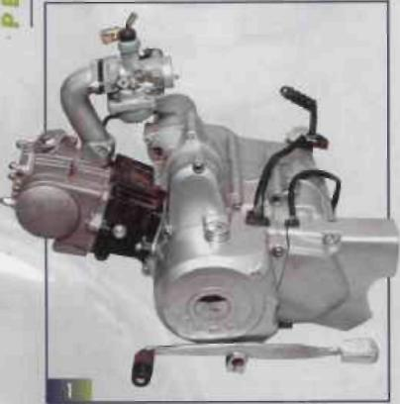
***** - сложные работы, для проведения которых в условиях оборудованной мастерской требуются расширенный набор инструментов и дополнительные приспособления. Доступны опытным водителям или механикам.

РЕМОНТ ЧЕТЫРЕХТАКТНОГО МОТОРА МОКИКА
В качестве примера рассмотрен двигатель – аналог Honda Cub (1), который чрезвычайно распространен на японских, китайских и корейских мокиках, скутереттах, мини-байках и другой малокубатурной технике (в том числе квадроциклах), как новой, так и подержанной. Рабочий объем двигателя может составлять 50,60,90,110 и даже 124 см³. При этом конструкция основных узлов практически одинакова.

РЕГУЛИРОВКА КЛАПАННЫХ ЗАЗОРОВ (* *)
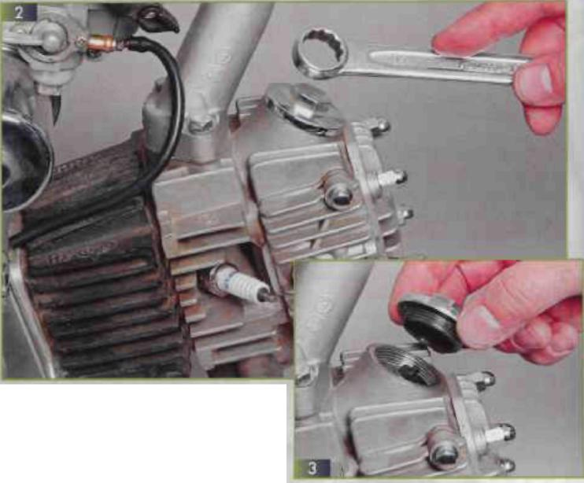
Потребность в регулировке клапанных зазоров газораспределительного механизма (ГРМ) четырехтактного двигателя возникает при появлении характерных стуков в головке цилиндра, выявленном при техобслуживании нарушении зазоров или после замены клапанов.

Работы по определению зазоров в клапанном механизме и их регулировке удобно производить на снятом двигателе после его полного остывания.
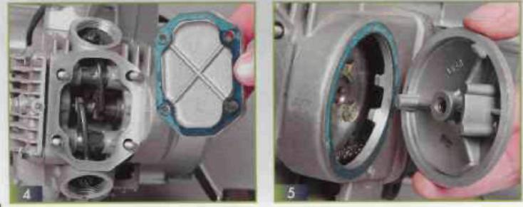

Накидным ключом отворачиваем две цилиндрические пробки в крышке головки цилиндра (2).
Под пробками расположены регулировочные винты клапанов (вверху - впускного, внизу - выпускного) (3).
Отворачиваем специальным трубчатым ключом «на 16» свечу зажигания. Накидным ключом отворачиваем четыре гайки крепления крышки головки цилиндра. Это резьбовое соединение является «силовым», оно прижимает к картеру крышку, головку цилиндра и цилиндр.
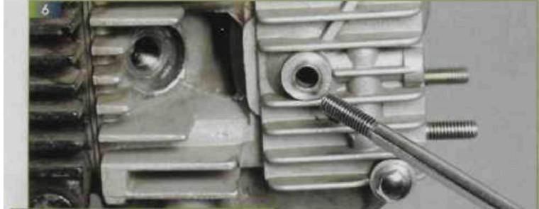

Обстукиваем крышку через деревянный брусок и удаляем ее, стараясь не повредить картонную прокладку (обычно прокладка снимается вместе с крышкой). После снятия крышки открывается доступ к коромыслам привода ГРМ (4).
С правой и с левой сторон головки цилиндра расположены две крышки. Для контроля и регулировки клапанных зазоров снимать правую крышку головки цилиндра необязательно.

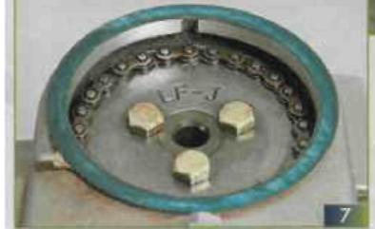
Достаточно снять круглую крышку с левой стороны головки, чтобы были видны установочные метки ГРМ (5). Для этого отворачиваем болт, расположенный посредине правой крышки, - он проходит через полый распределительный вал и прижимает круглую крышку к головке цилиндра (6).
При установке круглой крышки на место во время сборки следует сориентировать ее так, чтобы попасть выступом в крышке в прорезь на головке.
Все крышки головки уплотнены картонными прокладками, нужно стараться их не повредить, в противном случае заменить новыми.
Метки привода ГРМ нанесены на звездочку цепного привода распределительного вала и верхнюю часть корпуса головки. Возле метки на звездочке имеется надпись «LF-J» (7). Замерять и выставлять клапанный зазор нужно при совпадении меток, что соответствует положению поршня в ВМТ в конце такта сжатия.
Проворачивать коленчатый вал двигателя можно, нажимая на кикстартер или при помощи трубчатого ключа, надетого на гайку крепления ротора генератора (8).
Чтобы получить доступ к этой гайке, отверткой с крупным жалом отворачиваем резьбовую пробку (лючок) на левой крышке генератора (9).
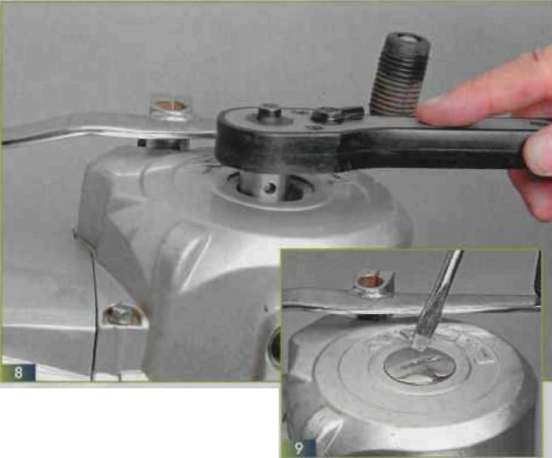

Проворачиваем коленчатый вал до тех пор, пока метки привода ГРМ на головке и звездочке не совместятся. В этом положении, если взяться рукой за концы коромысел, можно ощутить их небольшой свободный ход.
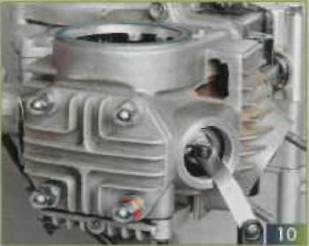

Точно установить величину зазоров /можно при помощи плоских щупов. Вставляем по очереди щупы различной толщины (изгибая их на 90°) в зазор между торцом клапана и регулировочным винтом привода ГРМ, расположенным на коромысле (1 0).
Зазор считается равным толщине щупа, вошедшего с небольшим усилием (при этом щуп следующего, большего размера, в щель не проходит). Величина зазора должна составлять 0,05 мм для впускного и выпускного клапанов на холодном двигателе.
В случае отклонения фактической величины зазора более, чем на 0,01 мм, ее следует регулировать. Для этого, удерживая квадратную головку винта специальным ключом «на 3,5» или пассатижами, отворачиваем контргайку накидным ключом «на 9» (11).

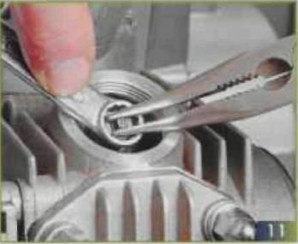

Поворачивая винт, добиваемся нужного зазора между торцом клапана и регулировочным винтом привода ГРМ. После заворачивания контргайки вновь проверяем щупом величину зазора.
Сборку производим в обратной последовательности. Гайки крепления головки цилиндра затягиваем равномерно, крест-накрест, за 2-3 прохода. Контроль окончательного усилия затяжки производим динамометрическим ключом. Моменты затяжки гаек крепления головки и цилиндра составляют у 50-кубовых двигателей 10-14 Н-м. Конкретное значение указывается в Руководствах по ремонту.

СНЯТИЕ И УСТАНОВКА ГОЛОВКИ ЦИЛИНДРА
Эту операцию проводят для очистки камеры сгорания от нагара при появлении детонации или для замены и последующей притирки клапанов.
Головка цилиндров крепится на шпильках четырьмя гайками, которые находятся снаружи крышки цилиндра, а также привинчивается одним болтом непосредственно к цилиндру с левой стороны. Откручиваем четыре гайки на шпильках, как описано в разделе «Регулировка клапанных зазоров».
Удерживая коленчатый вал от проворота ключом, вставленным в лючок в крышке генератора, головкой «на 9» отворачиваем три болта крепления звездочки ГРМ к распределительному валу.
Поддеваем тонкой отверткой звездочку цепного привода ГРМ и сдвигаем вместе с цепью с посадочного места на распределительном вале (12).
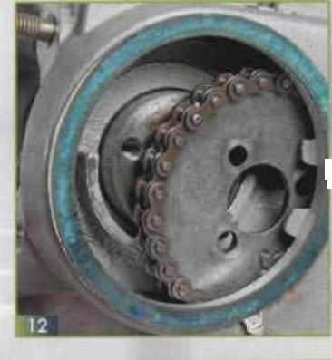

Если не планируется замена цепи или дальнейшая разборка двигателя, для ускорения сборочных работ удобно зафиксировать цепь мягкой проволокой на звездочке. Тогда при сборке не придется тратить время на совмещение меток.
Отворачиваем ключом один болт крепления головки цилиндра к цилиндру (13).
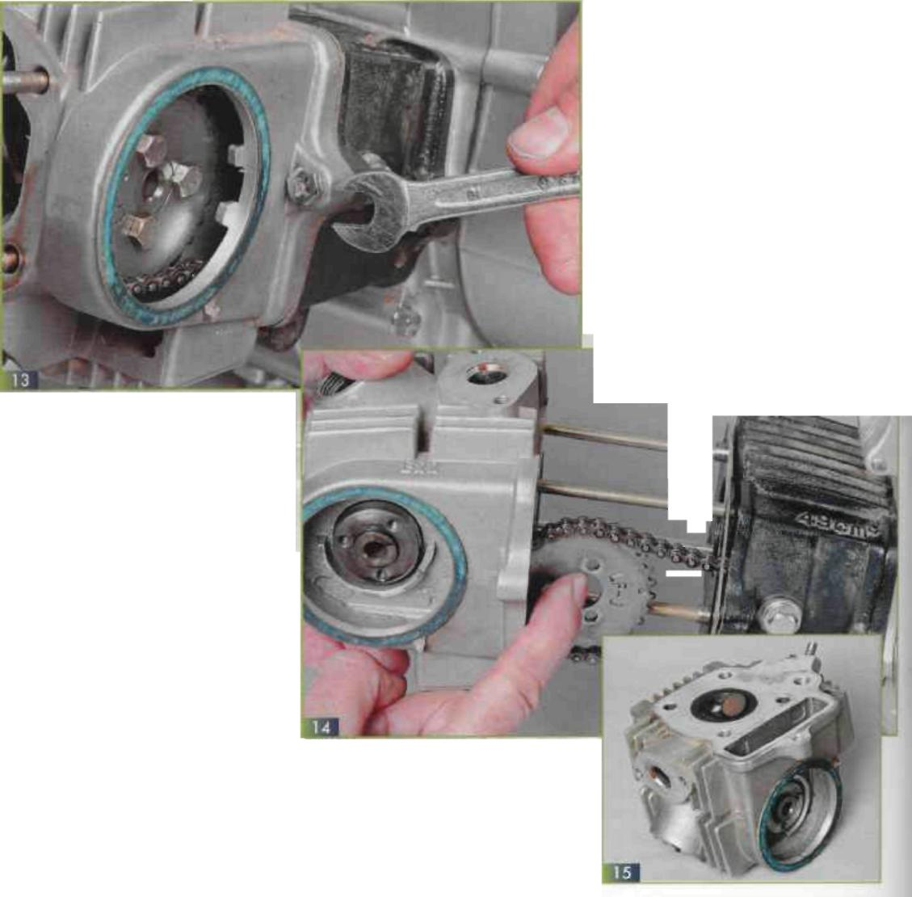
Обстукиваем головку цилиндра деревянной или резиновой киянкой и сдвигаем по шпилькам, как по направляющим. Стык головки и цилиндра уплотнен металлоасбестовой прокладкой. Отделять головку следует осторожно, чтобы не повредить прокладку (14).
Прокладка имеет заформованное резиновое кольцо. При повреждении кольца, а также после нескольких снятий головки, чтобы не допустить течи масла, прокладку следует заменить.
С левой стороны цилиндра расположен болт, служащий осью роликового успокоителя цепи. При снятии головки цилиндра выворачивать этот болт нет необходимости.
Промываем головку цилиндра в бензине или очистителе двигателя, обращая внимание на камеру сгорания (15).
При обнаружении на ее поверхности нагара, удаляем его с помощью специального очистителя. Возможна очистка механическим способом — скребком, изготовленным из тонкой стали или проволочной щеткой (лучше перед этим оставить на полчаса в камере сгорания тряпку, смоченную ацетоном). При удалении нагара следует соблюдать требования техники безопасности.

Чтобы извлечь оси коромысел, устанавливаем распределительный вал в положение, соответствующее ВМТ конца такта сжатия. Если вал находится в другом положении, когда клапан (клапаны) поджаты, монтируем на место звездочку привода ГРМ и фиксируем ее хотя бы одним болтом. Поворачивая звездочку за зубья при помощи отвертки, устанавливаем по меткам нужное положение.
Заворачиваем по очереди в оси коромысел вспомогательный болт с резьбой М8 и извлекаем оси за головку болта (16).
Затем аккуратно вынимаем коромысла (17).

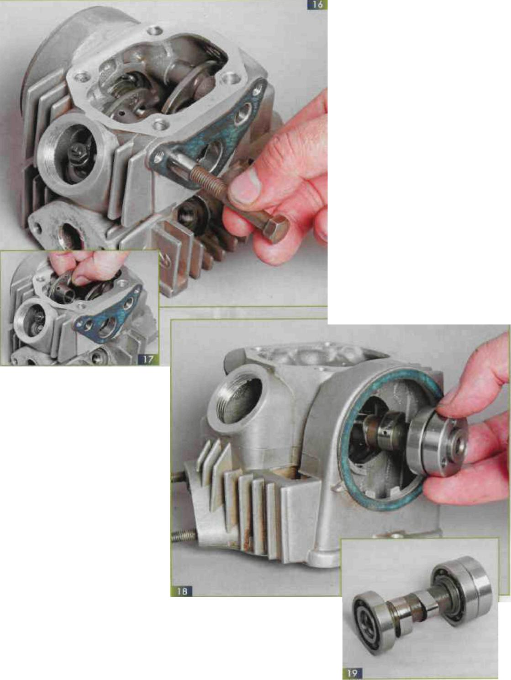

Коромысла и оси впускного и выпускного клапанов одинаковы, поэтому следует пометить их, чтобы не перепутать при сборке.
Легкими ударами выпрессовываем распределительный вал вместе с подшипниками (18).
Осматриваем кулачки вала для оценки их износа. При необходимости заменяем распределительный вал вместе с подшипниками (19).
При установке головки цилиндра на место наибольшую трудность представляет установка цепи и звездочки привода ГРМ. Если звездочка из цепи не извлекалась, протаскиваем ее при помощи проволоки через полость в головке и устанавливаем на посадочное место распределительного вала. Отверстия в звездочке и валу совмещаются только в одном (требуемом) положении.

ПОЛНАЯ РАЗБОРКА ГОЛОВКИ ЦИЛИНДРА
Эту операцию проводят в случае потери герметичности клапанов, для замены масло-съемных колпачков или клапанов. Для сжатия пружины клапана используем специальное приспособление (20).
Сжав пружину, извлекаем пинцетом сухарики и затем тарелку клапана, пружину и нижнюю опору пружины (21)
Затем аккуратно извлекаем из головки цилиндра сам клапан (22).
Детали фиксации впускного и выпускного клапанов одинаковы, однако их при сборке желательно не перепутать (23).
Сборка головки цилиндра производится в обратном порядке.
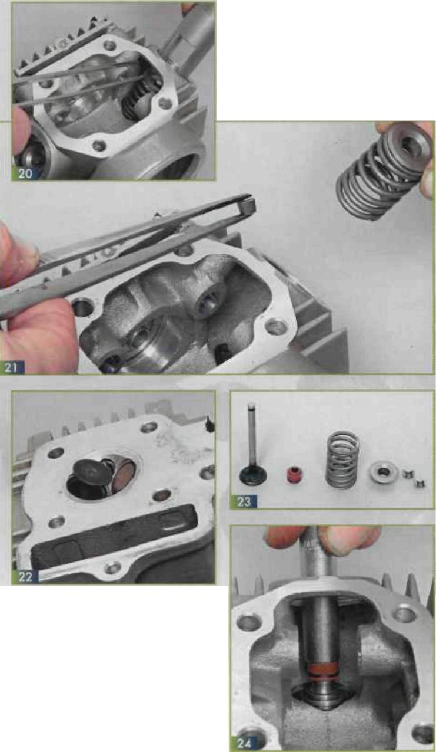

ЗАМЕНА МАСЛОСЪЕМНЫХ КОЛПАЧКОВ (****)
Эту работу производят в случае износа или повреждения маспосъемных колпачков. Признаком служит дымление двигателя и повышенный расход масла.
Для замены маслосъемных колпачков аккуратно поддеваем их отверткой и снимаем со стержня клапана. Осматриваем каждый клапан: если его стержень имеет следы износа, клапан следует заменить. При установке новых колпачков следует использовать специальную оправку. Колпачок должен устанавливаться с легким натягом (24).

ЗАМЕНА И ПРИТИРКА КЛАПАНОВ (****)
Притирку клапанов производят в случае прорыва газов между рабочей кромкой клапана и седлом клапана, а также после замены клапанов. Для проверки герметичности соединения головку цилиндра располагаем по очереди вверх впускным и выпускным каналом и заливаем в канал керосин. Если появляются потеки жидкости со стороны камеры сгорания, то клапаны нуждаются в притирке.
Тщательно очищаем головку цилиндра, седла и клапаны от нагара. Наносим равномерно на рабочую поверхность тарелки клапана немного притирочной пасты. Вставляем клапан в направляющую втулку, на стержень клапана со стороны пружины надеваем резиновый шланг длиной около 100 мм. Зажимаем шланг между ладонями. Перемещая ладони одну относительно другой, вращаем через шланг стержень клапана в разные стороны. Периодически следует приподнимать клапан вверх и опускать на место. Притирка каждого клапана занимает 10-20 минут. Ширина следа притирки должна быть 1- 1.5мм ( Добавлено Dedом).После ее завершения очищаем от притирочной пасты клапан и его седло. Для вращения клапана вместо шланга можно также использовать различные приспособления с присосками, которые присасываются к тарелке клапана со стороны камеры сгорания.
Устанавливаем на место пружину клапана и тарелку пружины, затем при помощи специального приспособления сжимаем пружину и вставляем в тарелку два сухарика. Удаляем приспособление и проверяем клапан на герметичность.

СНЯТИЕ И УСТАНОВКА ЦИЛИНДРА,
ПОРШНЯ И ПОРШНЕВЫХ КОЛЕЦ (***)
Снимаем головку цилиндра, как описано выше, и прокладку под ней. Выворачиваем болт, служащий осью успокоителя цепи (25).

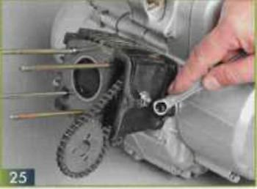

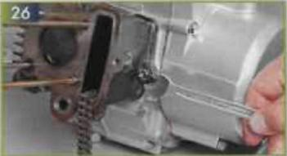

Извлекаем резиновый ролик успокоителя. Цилиндр вместе с головкой притягивается к картеру двигателя четырьмя гайками через шпильки, а также одним болтом непосредственно к картеру двигателя с левой стороны. Откручиваем ключом этот болт (26).

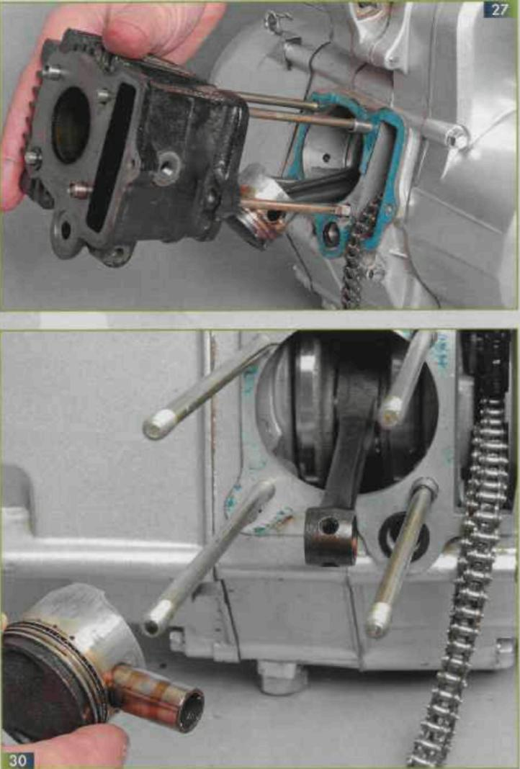
Обстукиваем цилиндр деревянной или резиновой киянкой и сдвигаем его по шпилькам, как по направляющим (27).
Стык цилиндра и картера уплотнен картонной прокладкой, которую при установке цилиндра следует заменить.
Цилиндр точно устанавливается относительно картера при помощи двух центрирующих втулок, соосных со шпильками. Если эти втулки снялись вместе с цилиндром, их следует извлечь и установить на свои места в картере.
Для замены поршневых колец снятие поршня не требуется. Поршень и поршневые кольца также можно не снимать, если двигатель разбирается для ремонта коробки передач или замены цепи ГРМ, подшипников коленчатого вала, масляного насоса.
Поршень «четырехтактника» имеет три кольца: два компрессионных и одно маслосъемное. Для снятия колец аккуратно разводим двумя пальцами разных рук их концы и снимаем по очереди. Удобнее снимать кольца при помощи трех тонких пластинок, предварительно заведенных под кольца. Пластины следует развести по окружности примерно на 120° друг от друга. После этого кольца легко снимутся.
Извлекаем из бобышек поршня с помощью шила конец стопорного кольца (28).
Затем пассатижами-утконосами вынимаем кольцо целиком (29).
Для извлечения поршневого пальца используем винтовое приспособление, а затем снимаем поршень целиком (30).
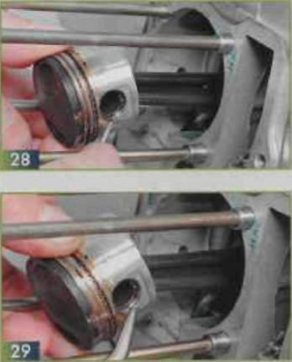
Перед обратной установкой поршня вставляем с помощью шила в его бобышку одно стопорное кольцо. Ориентируем поршень так, чтобы проточки под клапаны в головке поршня соответствовали расположению клапанов (большая проточка - под впускной клапан).
Совмещаем отверстия поршня и шатуна, вдвигаем легкими ударами до упора поршневой палец (предварительно смазав его маслом), после чего вставляем второе стопорное кольцо.
С помощью тонких пластинок надеваем поршневые кольца, причем вначале нужно надеть маслосъемное кольцо на нижнюю канавку поршня, затем широкое компрессионное на среднюю канавку и в последнюю очередь узкое компрессионное кольцо на верхнюю канавку. Перед установкой цилиндра смазываем его зеркало моторным маслом.
При сборке перед установкой новой прокладки цилиндра удаляем шабером или ножом остатки старой прокладки. Перед установкой цилиндра поворачиваем поршневые кольца в канавках поршня так, чтобы их разрезы были ориентированы в разные стороны. Протаскиваем цепь привода ГРМ вместе со звездочкой при помощи проволоки через полость в цилиндре. Устанавливаем на место резиновый ролик успокоителя и вворачиваем болт, служащий его осью.
Придерживая одной рукой поршень от опускания, другой осаживаем цилиндр по шпилькам, слегка покачивая его из стороны в сторону. При этом конусная фаска в нижней части цилиндра должна сжать кольца. Если ощущается сопротивление движению поршня, ни в коем случае нельзя прикладывать силу, надо снять цилиндр и устранить причину сопротивления.

СНЯТИЕ РОТОРА ГЕНЕРАТОРА (***)
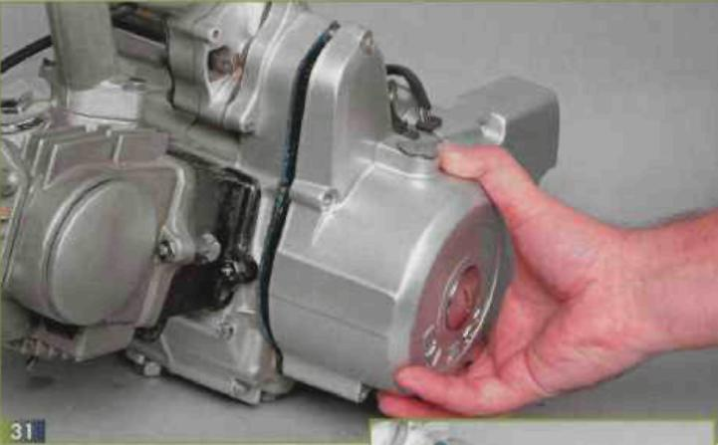
Операцию проводят для замены цепи привода ГРМ, замены подшипников коленчатого вала или самого вала, замены деталей коробки передач. Для разборки необходимы специальные приспособления (съемники), работа без них приведет к поломке деталей.
Перед снятием крышки генератора удаляем рычаг переключения передач, отворачиваем четыре болта крепления крышки (модификации двигателя без электростартера имеют три болта). Обстукиваем крышку через деревянный брусок и отделяем ее (не повредите картонную прокладку, обычно прокладка остается на картере) (31).

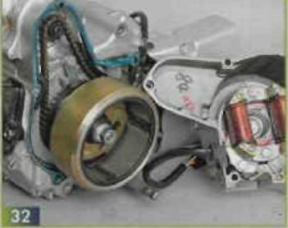
Удаляем крышку вместе с расположенными в ней обмотками генератора (32).
Отворачиваем гайку крепления ротора генератора, при этом удерживая коленчатый вал от проворачивания посредством приспособления (это удобно делать вдвоем) (33).
Удаляем гайку и расположенную под ней подкладную шайбу. Наворачиваем на ступицу ротора винтовой съемник (34) и спрессовываем с конической шейки коленчатого вала ротор генератора (35).
Ротор запрессован со значительным натягом, при его страгивании с места посадки желательно обстукивать приспособление по винту.
После обратной установки ротора на место никакая регулировка момента зажигания не требуется. При установке гайки крепления можно воспользоваться каким-нибудь жидким резьбовым герметиком для предотвращения откручивания гайки (36).

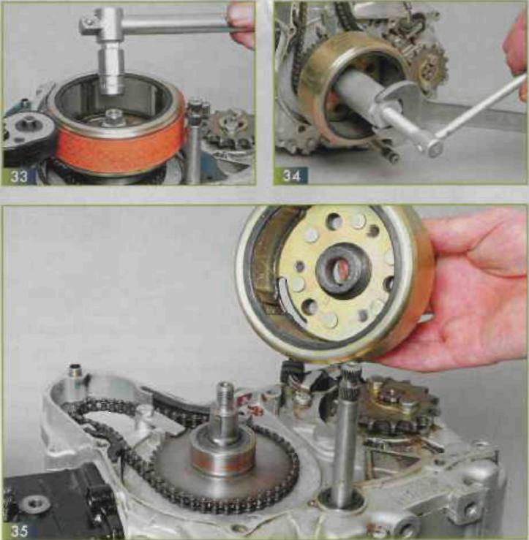
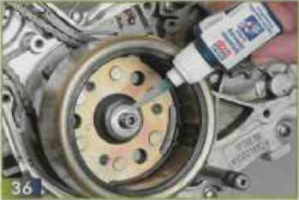

СНЯТИЕ ЭЛЕКТРОСТАРТЕРА И ЗАМЕНА ЦЕПИ ПРИВОДА КОЛЕНЧАТОГО ВАЛА (* * *)
Доступ к электростартеру открывается после снятия крышки генератора. Отверткой снимаем стопорное кольцо с выходного вала редуктора электростартера (37).
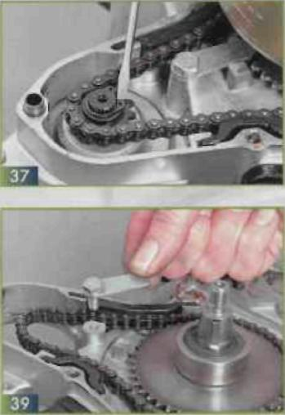

После отворачивания нескольких болтов с обратной стороны картера снимаем электростартер, предварительно сдвинув с его вала и вынув из цепи звездочку привода (38).
При чрезмерном растяжении цепи привода коленчатого вала ее необходимо заменить, но для этого узел электростартера можно не отделять от картера.

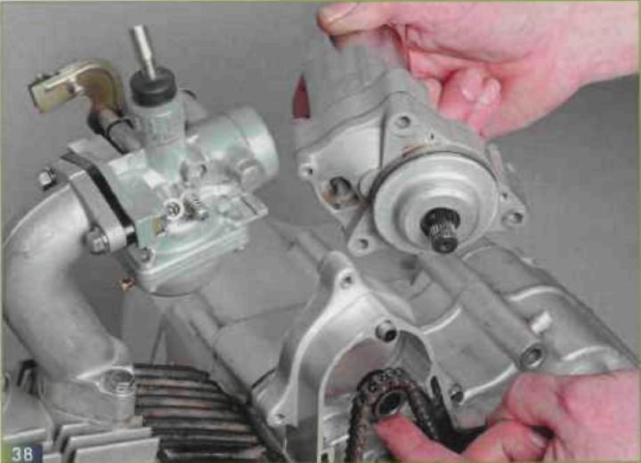

Достаточно лишь освободить ведущую звездочку и снять ротор генератора (см. предыдущую главу). После отворачивания болта крепления установочной пластины (39) можно снять цепь привода коленчатого вала вместе со звездочкой обгонной муфты (40).

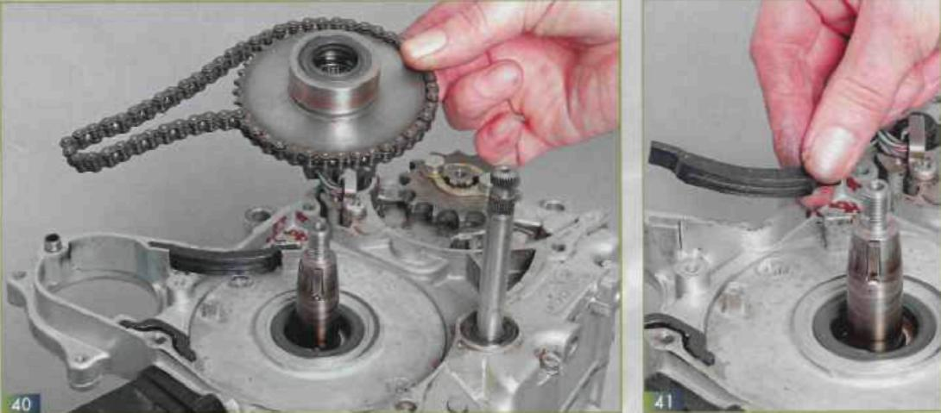
С помощью отвертки снимаем резиновые пластины успокоителя цепи. При сильном износе пластины заменяем (41).
Если необходимо, можно заменить и звездочку обгонной муфты (42). После обратной установки смазываем цепь специально предназначенной для этого смазкой. При заворачивании болтов можно использовать резьбовой герметик.

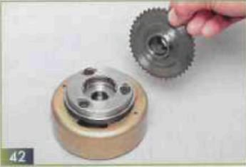
ЗАМЕНА ЦЕПИ ГРМ (****)
Для замены цепи ГРМ в случае ее чрезмерного растяжения (износа) требуется:
- снять головку цилиндра (сам цилиндр снимать не требуется);
- снять левую крышку картера;
- снять ротор генератора и детали цепного привода коленчатого вала от электростартера (сам стартер изымать не требуется);
- снять крышку левой половины старте разъединять половины картера не требуется).
Для доступа к цепи ГРМ крестообразной отверткой отворачиваем два винта крепления крышки левой половины картера (опeрацию целесообразно производить ударной отверткой) (43).
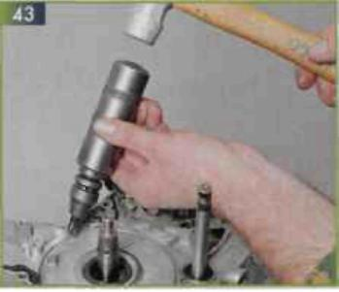

В крышке расположен сальник коленчатого вала, который при необходимости изменяем (44).
Отворачивает ключом палец направляющего шкива привода ГРM, который находится с левой стороны цилиндра. Извлекаем палец с подкладной шайбой (45) и в направлении к головке цилиндра извлекаем направляющий ролик цепи ГРМ (46).
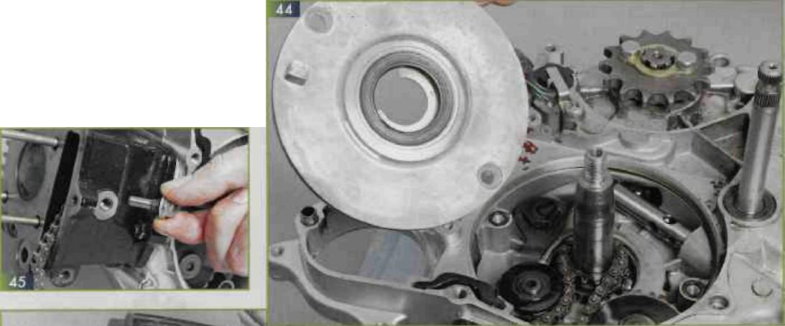

Удаляем подвижное колесо натяжителя ГРМ (47) и извлекаем цепь через полость картера (48).
После установки новой цепи, а также при извлечении коленчатого вала, необходимо совместить метки в приводе ГРМ:
- метка "Т" на роторе генератора должно находиться посредине смотрового отверстия в крышке генератора (49);
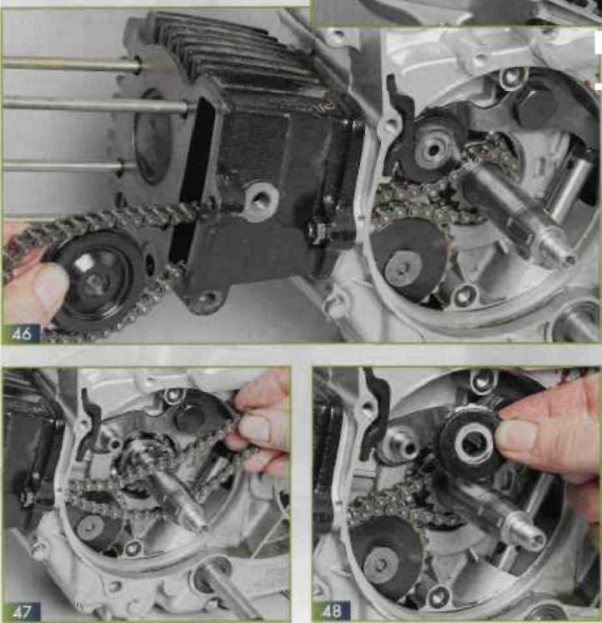
- метки на звездочке распределительного вала должны располагаться и предписанном положении.
Проверка совпадения меток производится после сборки двигателя. Следует иметь в виду, что попытки провернуть коленчатый вал при несовпадающих метках могут привести к поломке деталей двигателя;

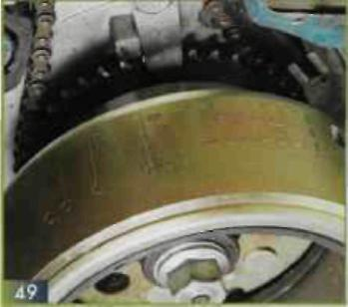

РАЗБОРКА И СБОРКА СЦЕПЛЕНИЯ (***)
Вначале сливаем масло из картера двигателя и сообщающейся с ней полости коробки передач, вывернув пробку в нижней части картера. Снимаем рычаг кик-стартера, предварительно ослабив стяжной болт.
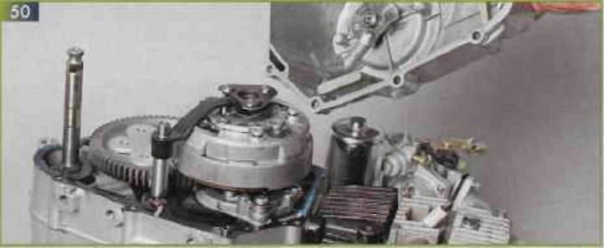

Для доступа к механизму сцепления, как и при полной разборке двигателя, необходимо снять правую крышку картера. Отворачиваем восемь болтов крепления крышки картера. Стык крышки и картера уплотнен картонной прокладкой. Перед снятием крышки двигатель укладываем на рабочий стол так, чтобы плоскость разъема крышки и картера располагалась горизонтально. Обстучав крышку, аккуратно ее снимаем (50).

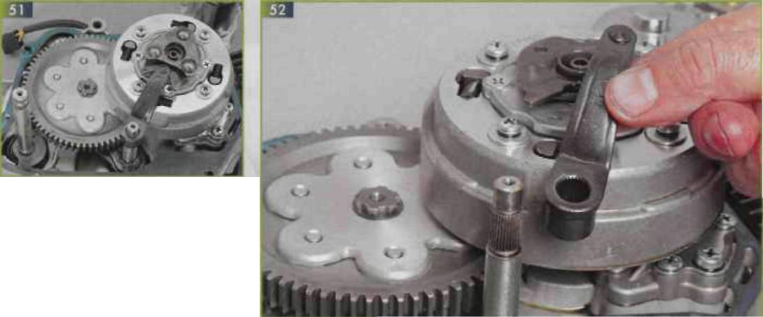

Под крышкой открывается доступ к деталям полуавтомата выжима сцепления, т. е. к тарелке с тремя завальцованными в нее шариками, пружиной и плоским кулачком с приклепанным к нему основанием (51). Внутрь основания вставлена втулка с пружиной. Рычаг полуавтомата, сидящий на шлицах вала переключения передач, снимается свободно (52).
Для извлечения корпуса сцепления необходимо снять детали полуавтомата выжима: толкатель (пластину с шариками) (53), пружину (54), рычаг сцепления (55), двойную разделительную пластину с роликом и пружиной (56).
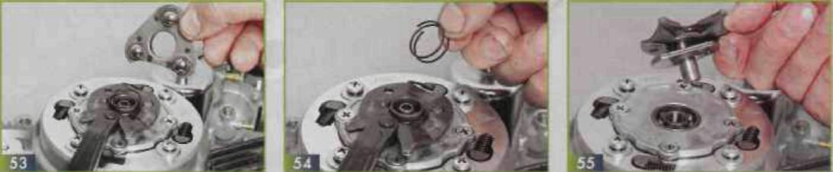
Отворачиваем четыре винта торцевой крышки сцепления и удаляем крышку (57).
При этом открывается доступ к гайке корпуса сцепления, которая зафиксирована шайбой-фиксатором. Отверткой с тонким жалом отгибаем усик шайбы (58).
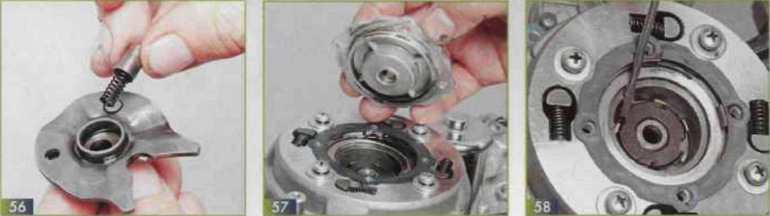
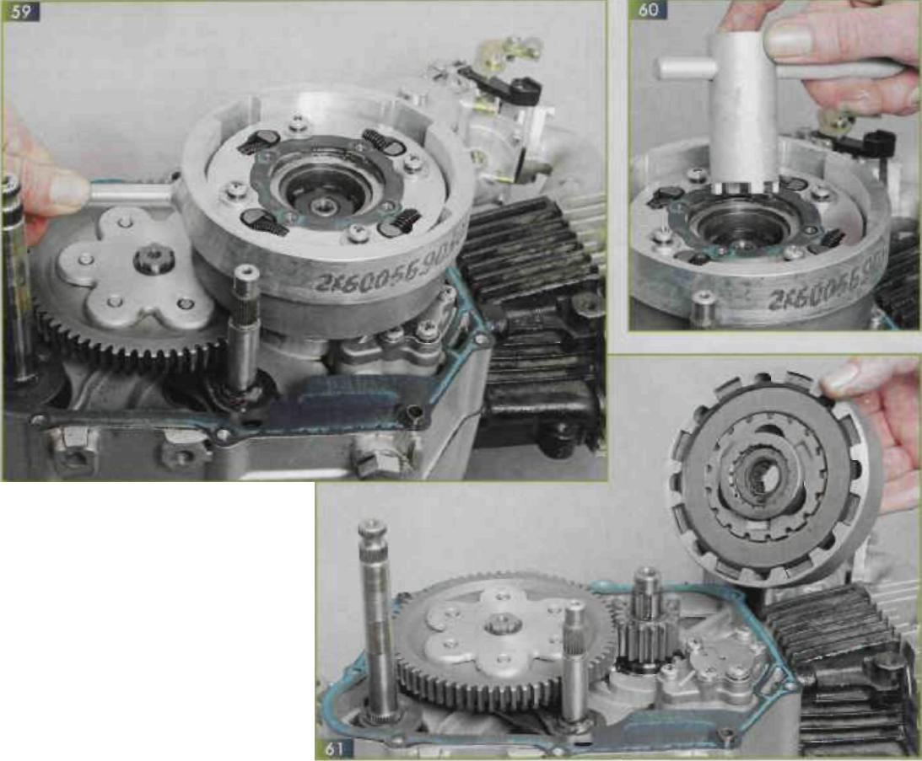
Надеваем приспособление для удержания корпуса сцепления на наружную поверхность корпуса сцепления (59) и специальным корончатым ключом отворачиваем гайку корпуса сцепления (60).
Из-под гайки извлекаем пружинную шайбу (на ее выпуклой стороне должна быть видна надпись out side, в противном случае шайба установлена неправильно) и корончатую шайбу.
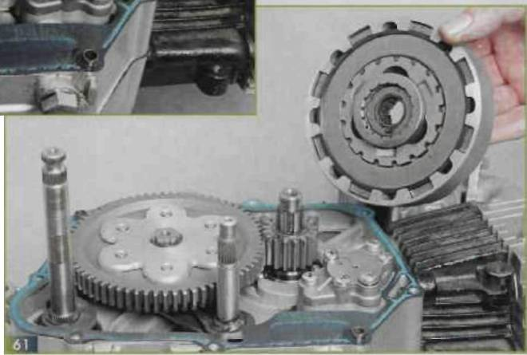
Со шлицевого конца коленчатого вала снимаем корпус сцепления (61).

Под корпусом расположена первичная ведущая шестерня, которая концами зубьев входит в ведущую втулку сцепления. Эта ведущая шестерня свободно снимается с шейки коленчатого вала. После снятия корпуса сцепления открывается доступ к масляному насосу.
Поддеваем отверткой стопорное пружинное кольцо, расположенное у наружного края колпака сцепления (62).

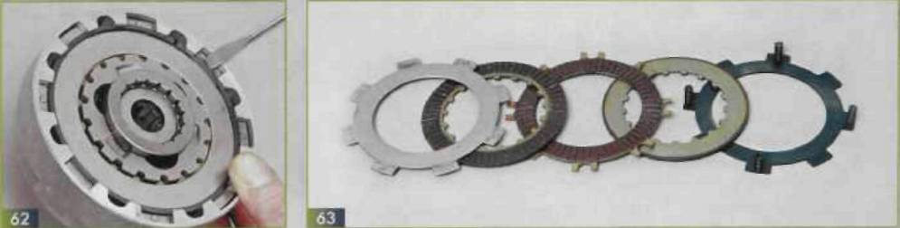
Извлекаем пять дисков (ведущие и ведомые), разных по конструкции и расположению; при обратной сборке важно их не перепутать. На усики последнего (ведущего) диска надеты четыре пружинки (63). Извлекаем из корпуса сцепления ведомый диск и ведущую втулку. Отворачиваем крестообразной отверткой четыре винта крепления торцевой крышки и удаляем крышку (64).

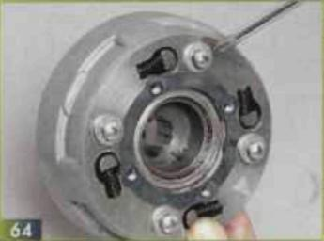

Для доступа к центробежным грузикам тонким лезвием отвертки извлекаем четыре пружинки (65). Удаляем колпак, который преграждает доступ к деталям ведущего диска — пружинам и центробежным грузикам, которые удерживаются стопорным кольцом (66). При сборке вставляем ведущую втулку в ведомый диск так, чтобы выступы втулки попали в профильные пазы диска, а затем надеваем собранный узел на цилиндрическую поверхность ведущего диска. Детали полуавтомата монтируем в обратной последовательности. При установке рычага полуавтомата на шлицы вала следует следить за тем, чтобы носик рычага попал в прорезь плоского кулачка и расположился по оси его симметрии. Устанавливаем крышку. Важно, чтобы углубления регулировочной пластины попали на шарики тарелки полуавтомата.

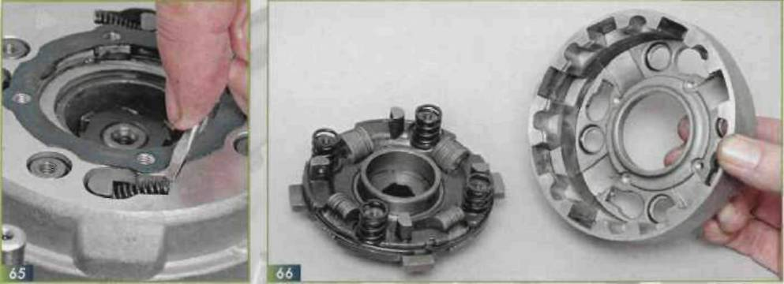
СНЯТИЕ И УСТАНОВКА КОЛЕНЧАТОГО ВАЛА (* * * *)
Эту операцию проводят для замены цепи привода ГРМ, замены подшипников коленчатого вала или самого вала, а также для замены деталей коробки передач.
Для разборки необходимы специальные приспособления (съемники), работа без них приведет к поломке деталей.

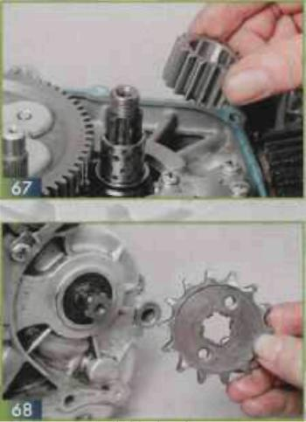
Для снятия коленчатого вала надо снять головку цилиндра и сам цилиндр, а также впускной патрубок карбюратора, демонтировать ротор генератора и корзину сцепления, расположенные на шейках коленчатого вала, — эти операции описаны выше. Извлекаем из картера цепь привода ГРМ.
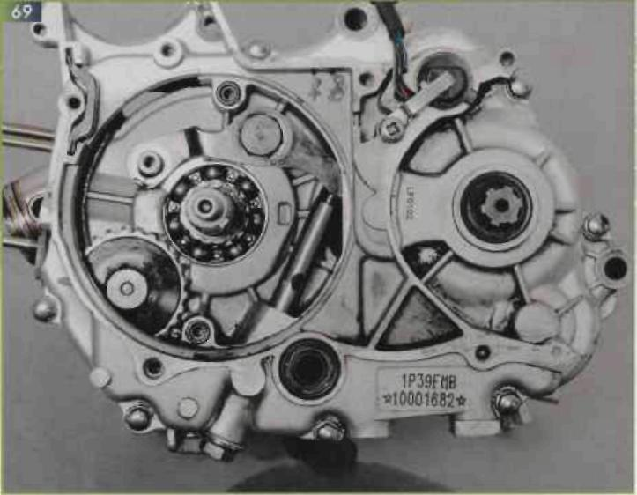

Затем следует удалить с коленчатого вала ведущую шестерню моторной передачи и втулку, играющую роль подшипника скольжения (67). Отворачиваем ключом два болта крепления стопорной пластины ведущей звездочки цепной передачи и снимаем звездочку с промежуточного вала коробки передач (68).
Отворачиваем трубчатым ключом семь болтов, стягивающих половины картера (69), и разъединяем половины (70).
Стык половин картера обычно уплотнен картонной прокладкой.

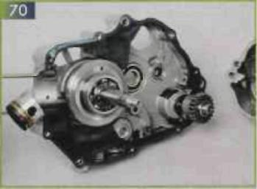

При выпрессовке коленчатого вала запрещается ударять по цапфам какими-либо металлическими предметами. Легкими ударами деревянной или резиновой киянки (или деревянной ручки молотка) по цапфе коленчатого вала (71) выпрессовываем вал вместе с подшипниками (72).

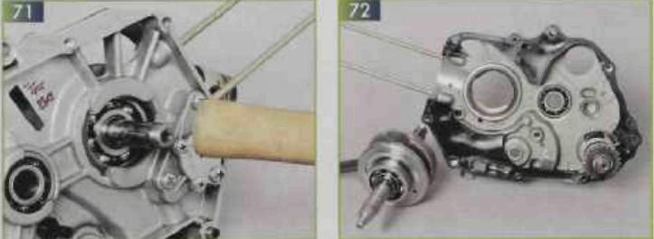
При необходимости подшипники коленчатого вала подлежат замене. Для их спрессовывания с цапф коленчатого вала применяется специальный съемник. При снятии и установке подшипников лучше воспользоваться техническим феном — нагретое внутреннее кольцо подшипника легче перемещается по цапфе коленчатого вала. Установку коленчатого вала в картер двигателя производим в обратной последовательности. Перед установкой подшипников коленчатого вала необходимо смазать моторным маслом дорожки качения.
При сборке желательно установить новую прокладку между половинами картера, если таковая предусмотрена конструкцией двигателя.

РАЗБОРКА И СБОРКА КОРОБКИ ПЕРЕДАЧ (***)
Разборка и сборка коробки передач производится для замены изношенных деталей. Предварительно необходимо демонтировать головку цилиндра, цилиндр, ротор генератора и корпус сцепления.

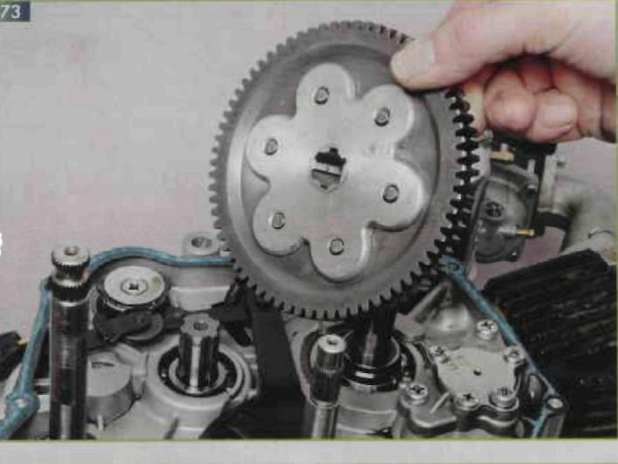
Отверткой с тонким лезвием снимаем стопорное пружинное кольцо с вторичного вала и затем ведомую шестерню моторной передачи (73). Чтобы удалить механизм переключения передач, отворачиваем с правой стороны двигателя болт фиксатора передач (74), удаляем фиксатор вместе с расположенной под ним пружиной (75).
Извлекаем вал переключения передач в сборе со вспомогательной вилкой переключения передач (76,77).
Разъединяем половинки картера двигателя и демонтируем коленчатый вал (эта операция описана в предыдущем разделе), после чего открывается доступ к деталям коробки передач. Валы коробки передач вместе с шестернями остаются в левой половине картера.
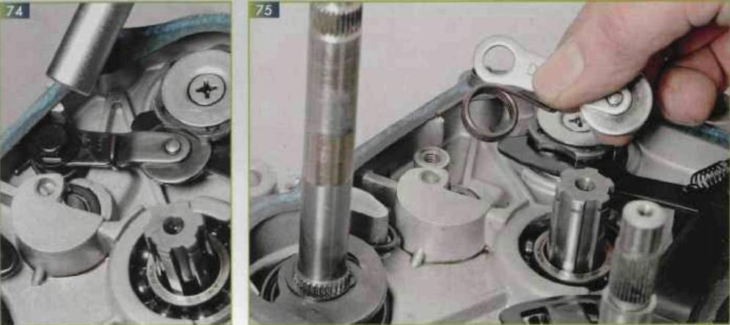
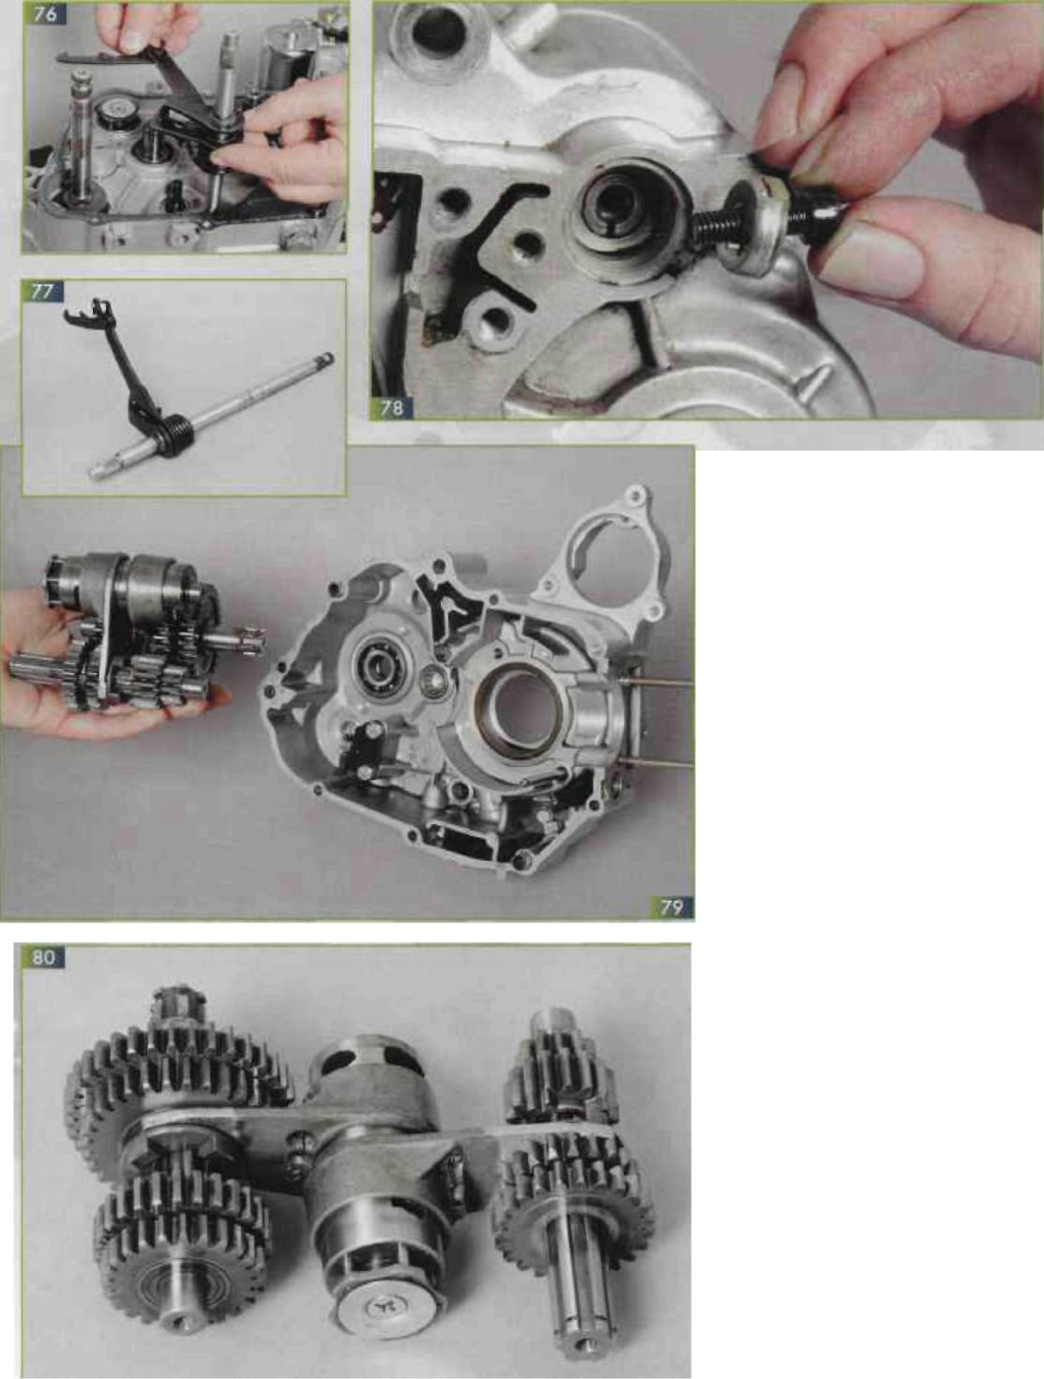
Отворачиваем винт крепления датчика указателя скорости и извлекаем датчик. Шестигранным ключом отворачиваем винт барабана переключения передач. Под винтом расположены контактный элемент и шайба датчика указателя скорости (78). Извлекаем барабан вместе с вилками переключения, валами и шестернями коробки передач (79). При разъединении шестерен, валов и вилок важно не перепутать их местами (80).
Если обнаружены дефекты, то изношенные детали заменяем. Сборку коробки производим в обратной последовательности.

Данные для контроля
Зазоры в приводе клапанов  (на холодном двигателе), мм | 0,05
Давление сжатия, кг/см³. | 12-14
Рекомендуемое масло для двигателя SAE 10W-40
Емкость картера двигателя, л. | 0,6
Параметры системы зажигания
Тип системы зажигания | CDI
Сопротивление первичной обмотки катушки  зажигания, Ом | 0,2-0,3
Сопротивление вторичной обмотки  катушки зажигания, Ом | 3400-4200
Сопротивление катушки зажигания  на пробой, Ом | 150-170
Установочный угол  опережения зажигания,  градусы поворота коленчатого вала  при об/мин | 15/1400
Максимальный угол опережения  зажигания при об/мин | 28/3150
Рекомендуемые свечи зажигания
(зазор, мм) NGK CR6 HS (0,6-0,7),
Champion Z9Y (0,5), Boch XR4AS (0,7)
Моменты затяжки, Нм
Гайки крепления головки цилиндра | 9-12
Гайка кpeпления ротора генератора | 30-38
Болты крепления звездочки  распределительного вала | 7-11
Гайка крепления корпуса сцепления | 38-45

